活动需求说明书

（Version1.0）

作者：Andywan
审核：
批准：

大贺集团
2008-10-23
版本修订历史

序号 | 版本 | 状态 | 开始日期 | 结束日期 | 修订原因

目 录

第一章 引言 - 3 -
1.1 项目目的和概述 - 3 -
1.2 缩略语 - 3 -
1.3 参考 - 4 -
第二章 系统功能描述 - 4 -
2.1总体结构示意图： - 4 -
第三章 需求设计 - 4 -
3.1 系统总体结构 - 4 -
3.2 小区模块 - 4 -

第一章 引言

1.1 项目目的和概述

1.2 缩略语

缩写 | 全称 | 说明

1.3 参考

《****设计方案》、《****协议设计方案》

第二章 系统功能描述

2.1总体结构示意图：

第三章 需求设计

3.1 系统总体结构

3.2 活动模块

活动后台页面

用户方面
活动管理
添加活动
我发起的活动
更新活动
活动用户列表
活动
我参加的活动

活动要根据发布的地方不同可以分为圈子活动和小区活动，还有官方活动，目前是三大
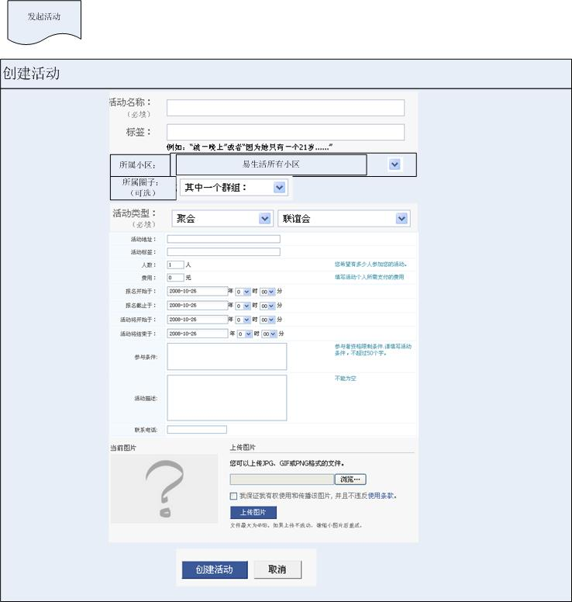
活动的字段：
活动主题
活动类型
活动发起小区
圈子 （可选，如果选择了会员所在小区即为次小区活动）
活动城市
活动地址
活动报名时间（起、止时间）
活动开始时间（起、止时间）
活动人数
已报名人数
活动费用
联系方式
活动展示的图片
参与条件
活动描述（可插入图片）
活动发起人（即创建活动的会员）
活动是大贺活动还是网友自发的活动

private Long id ;

private String title;

private CemActiveType cemActiceType;

private String regStartTime;

private String regEndTime;

private String activeStartTime;

private String activeEndTime;

private int peopleCount;

private float money;

private String contact;

private String picUrl;

private String conditions;

private String discription;

private CemUser cemUser; //活动发起人

private int type ; //为活动所属于类型

private CemHousing cemHousing;//这个是可以为空，如果不为空表示是某个小区的活动

private CemCircle cemCircle; //这个是可以为空的，如果不为空表示是某个圈子的活动

private String creatTime;

private String UpdateTime;

private String ip;

我参加的活动
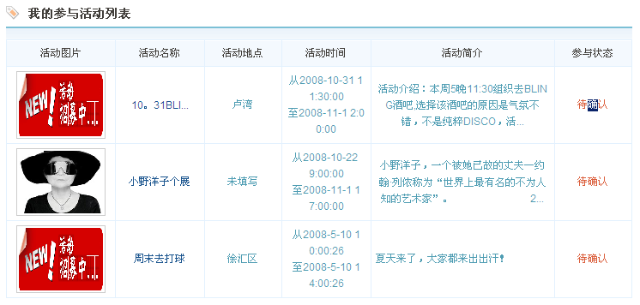

我发起的活动
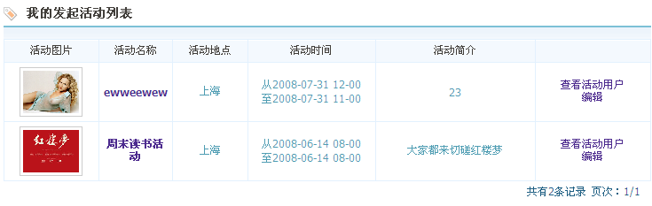
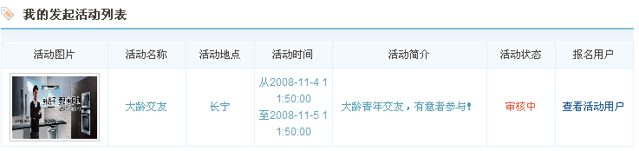
在原来基础上添加一个活动状态 活动审核 活动通过 活动被禁止
修改活动（活动资料更新）
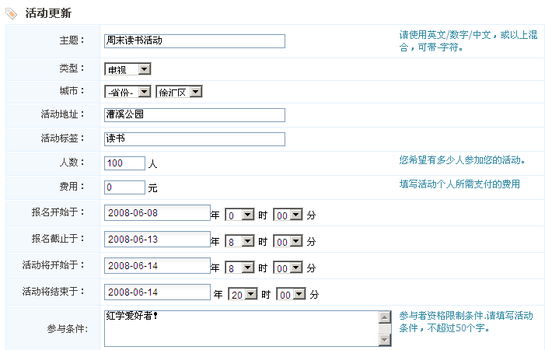
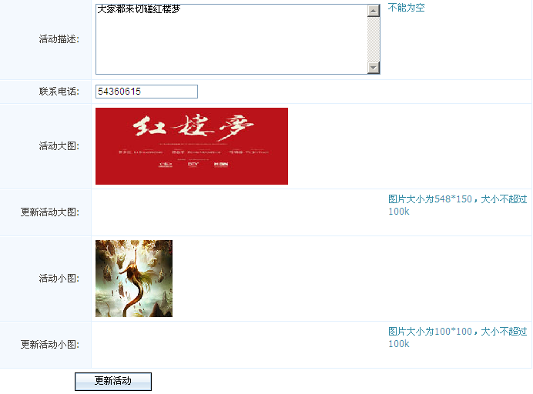
目前需求活动图片只提供一张活动的图片即可
查看活动报名
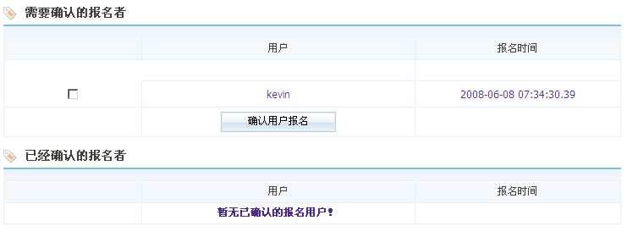
确认报名用户

官方后台
- 添加官方活动
- 官方活动列表
  - 更新活动资料
  - 活动用户确认
- 用户活动列表
  - 活动批准

添加官方活动类似添加用户活动页面
更新活动资料也和用户活动资料更新一样
活动用户确认也一样
活动批准
用户发起的活动列表
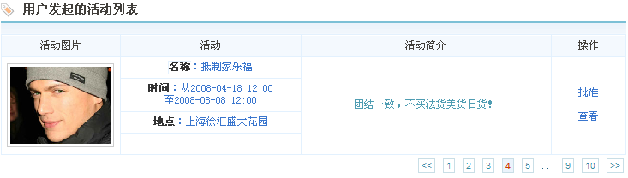
选择批准操作时弹出对话框提示批准用户。
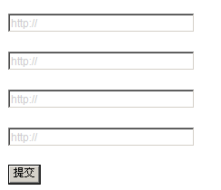

二 前台部分

活动前台页面
活动首页
活动首页主要是列出官方推荐的活动5个，官方活动6个，网友发起的活动10个。
列出热门的活动图片，5个相册
列出活动的类别和活动日历表，可以通过日历找到相应日子的活动
列出最活跃的活动组织者6～8个
引用热门圈子2～4个，热门小区4～8个
这些根据版式调整。

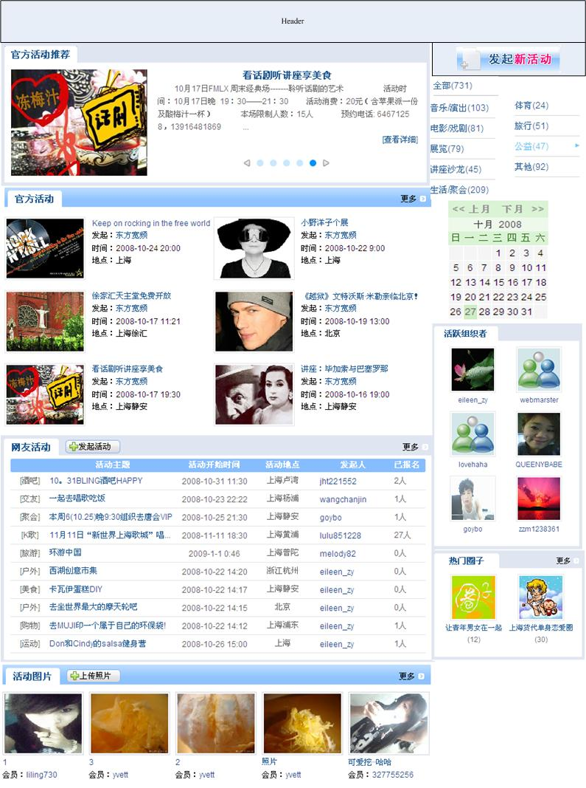

活动详细页面和报名页面
活动详情页面
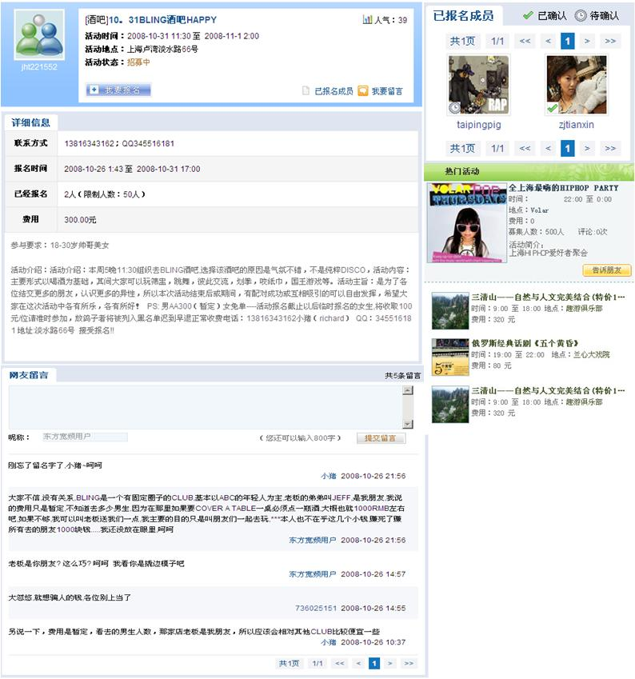
对于官方活动和网友发起的活动需要有一个明显的标示标出。
活动报名页面
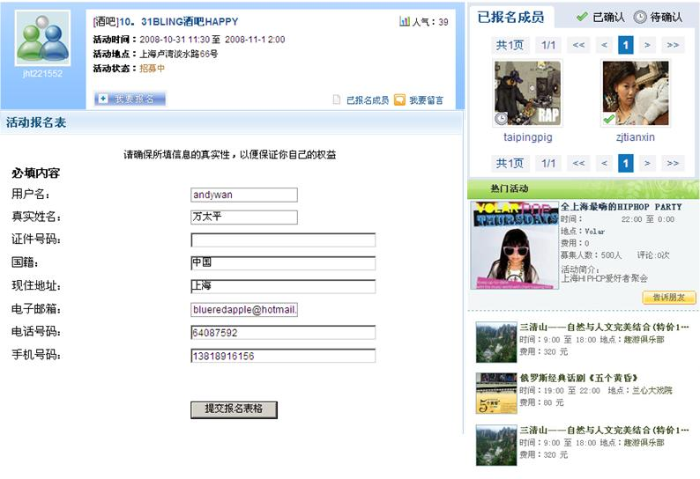
活动前台主要页面就首页、活动详情页面、活动报名页面、活动列表页面（活动搜索后列表页面）、活动图片列表页面

